1) Saf kurşun katısı 327 ºC’ta ve saf kalay katısı  232 ºC’ta erir. Bu ifadeye göre kurşun ve kalay ile ilgili aşağıdaki durumlardan hangisi aynıdır?  A) Erime noktaları B) Erime ısıları  C) 235 ºC’taki halleri D) 328 ºC’taki halleri  2) Aşağıdaki seçeneklerinden hangisinde iklim örneği verilmiştir?  a) Kar yağışı nedeniyle yollar kapandı.  b) Bu bölgede yazlar sıcak ve kuraktır.  c) Bugün Ankara’da hava sıcaklığı 28 ⁰C’ tur.  d) Öğleden sonra hava yağmurlu olacak.  3) Buzdolabı : Çalıştığı akım değeri; 0,5 A Sigorta değeri; 1 A  2)Su ısıtıcısı : Çalıştığı akım değeri; 10 A Sigorta değeri; 15 A  3)Televizyon : Çalıştığı akım değeri; 1 A Sigorta değeri; 2 A  4)Saç kurutma mak. :Çalıştığı akım değeri; 4 A Sigorta değeri; 8 A  Yukarıda bazı elektrik cihazlarının çalışması için gerekli olan akım miktarı ve bunlara ait sigorta değerleri verilmiştir. Buna göre hangi cihazlar çalışırken tehlikeli durumlar oluşabilir?  A)1 ve 2 B)2 ve 3 C)2 ve 4 D)3 ve 4  4) Hava olaylarını inceleyerek hava tahminleri yapan bilim dalı aşağıdakilerden hangisidir?  a) Sismoloji b) Meteorolog c) Klimatoloji d) Meteoroloji  5) Saf bir X maddesinin sıcaklık-zaman değişim grafiği aşağıda verilmiştir.  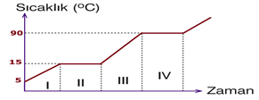  Didem: X’in erime noktası 15 ºС’ dir.  Asena: II zaman aralığında X katı haldedir.  Merve: III zaman aralığında X sıvıdır.  Alper: X’in donma noktası 5 ºС’ dir.  Gökay: IV zaman aralığında X sıvı – gaz haldedir.  Şekildeki X maddesinin sıcaklık-zaman değişim grafiği hakkında hangi öğrenciler yanlış yorum yapmıştır?  A) Asena-Gökay B) Didem-Alper  C) Asena-Alper D) Merve-Gökay | 6)Mekanik enerjiyi elektrik enerjisine dönüştüren araç aşağıdakilerden hangisidir?  a) Jeneratör b) Elektrik motoru  c) Elektromıknatıs d) Ampermetre  7) Bir iletkenin direnci telin boyunun artması ile artar.Direnci artırmada kullanılan devre elemanı aşağıdakilerden hangisidir?  a) Ampermetre b) Reosta  c) Voltmetre d) Anahtar  8) Yanal hareketler sonucu oluşan kırılma ve kopmalar karalarda olacağı gibi, deniz ya da okyanus diplerinde de olabilir. Böylesi bir durumda, denizin tabanı, yükselme,  alçalma yahut kayma biçimde, hareket eder. Ve bu hareketle birlikte büyük bir enerji açığa çıkar. Bu enerjinden dolayı da, deniz suyu kabarır ve çok büyük dalgalar oluşturur. Bu dalgalar kıyıya eriştiğinde çok büyük su baskınlarına sebep olur.  Yukarıdaki paragrafta anlatılan doğal afet aşağıdakilerden hangisidir?  A) Deprem B) Çığ  C) Heyelan D) Tsunami  9) Gücü 2kW olan bir klima günde 5 saat çalıştırılıyor.1 kWh enerjinin ücreti 0,3 TL olduğuna göre bu klima bir ayda kaç TL ‘ lik enerji sarfeder? ( Bir ay 30 gün alınacak)  A) 90 TL B) 80 TL C) 60 TL D) 30 TL  10) 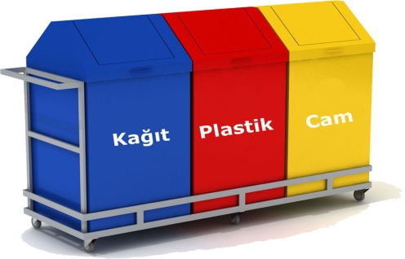  Okullarına şekildeki gibi kovalar alan Fatih öğretmen, kovaların üstüne kâğıt, plastik ve cam yazıyor. Fatih öğretmen kovaların üzerine birde logo yapıştırmak istiyor.  Aşağıdaki logolardan hangisinin seçilmesi gerekir?  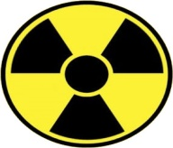  A) B)  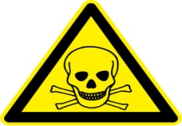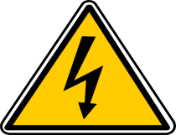C) D)

Oluşan ürünler  Glikoz Karbon dioksit Oksijen Su Enerji  Selin √ √  Sinem √ √ √  11) Selin ve Sinem yaptıkları deneyler sonucu oluşan ürünleri tablodaki gibi işaretlemişlerdir.  Selin ve Sinem’in yaptığı araştırmalar için hangisi yanlıştır?  - Selin araştırmasında bitkileri kullanmıştır.  - Sinem’in araştırması oksijenli solunum ile ilgilidir.  - Selin’in araştırması fermantasyon ile ilgilidir.  - Sinem araştırmasında herhangi bir canlıyı kullanabilir.  12) Aşağıdakilerden hangisi yenilenebilir enerji kaynaklarına örnek gösterilemez?  A) Güneş enerjisi B) Jeotermal enerji  C) Nükleer Enerji D) Rüzgar enerjisi  13) 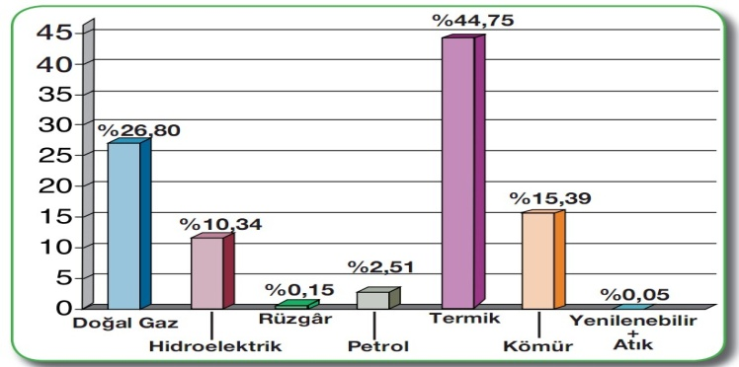  Şekildeki grafikte 2007 yılında Türkiye Elektrik enerjisi üretiminin kaynaklara göre dağılımı verilmiştir.  Bu grafikteki verilere göre aşağıdaki yorumlardan hangisi yapılamaz?  - Yenilenebilir enerji kaynakları elektrik enerjisi üretiminde kullanılmaktadır.  - Türkiye’nin elektrik enerjisi ihtiyacının büyük kısmını fosil yakıtlar sağlamaktadır.  - Türkiye’de elektrik enerjisi üretilirken hava kirliliğine de sebep olmaktadır.  - Nükleer enerji kullanarak elektrik enerjisi üretimi ülkemizde yapılmamaktadır.  14) Aşağıdakilerden hangisi dünyamızın oluşumuyla ilgili öne sürülen görüşlerden biri değildir?  a) Güneş’ten kopma b) Mars’tan ayrılma  c) Büyük Patlama d) Gaz ve toz bulutundan oluşma  15) Bir ampulün ışık vermesi sonucunda aşağıdaki enerji dönüşümlerinden hangisi gerçekleşir?  A) Elektrik enerjisi ısı ve ışık enerjisi  B) Işık enerjisi mekanik enerji ve elektrik enerjisi  C) Isı ışık ve elektrik enerjisi  D) Elektrik enerjisi mekanik enerji ve ısı | 16) Aşağıdakilerden hangisi depremle ilgili çalışma yapan bilim dalıdır?  a) Sismoloji b) Sismolog c) Meteorolog d) Meteoroloji  17) Aşağıdaki grafikte bir bitkinin fotosentez hızının sıcaklığa bağlı değişimi verilmiştir.  Buna göre aşağıdakilerden hangisi yanlıştır?  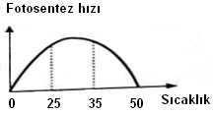  A) Fotosentez için en uygun sıcaklık 25-35 derece arasıdır.  B) Sıcaklığın sürekli artışı fotosentez hızını sürekli artırır.  C) 35 dereceden sonra fotosentez hızı azalır.  D) Sıfır derecenin altında fotosentez gerçekleşmez.  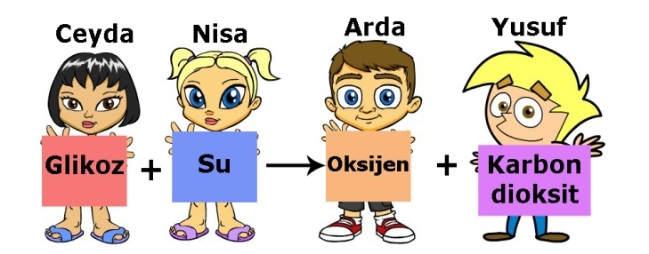  18)  Ceyda, Nisa, Arda ve Yusuf fotosentez olayını şekildeki gibi denklem ile göstermek istiyorlar. Hangi iki öğrenci yer değiştirir ise fotosentez denklemi doğru ifade edilmiş olur?  A) Ceyda – Arda B) Ceyda – Yusuf  C) Nisa – Arda D) Nisa – Yusuf  19) Aşağıda verilenlerden hangisi havayı oluşturan dört temel bileşenlerden biri değildir?  a) Civa b) Oksijen c) Azot d) Oksijen  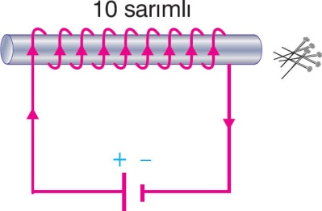  20) Bir öğrenci bobinin manyetik alan şiddetinin bobinin  sarım sayısıyla değiştiğini toplu iğnelerin çekilme  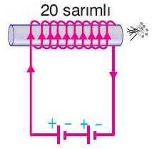miktarına bakarak göstermek istiyor. Bunun için yandaki düzenekle aşağıdakilerden hangisini beraber gözlemlemelidir?  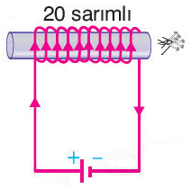A) B)  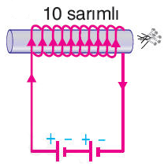  C) 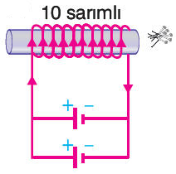 D)  Öğrenci görüşleri (0 Puan)  Not:Her soru 5 Puan’dır.  Fen ve Teknoloji Öğretmeni :

